페이지를 임의로 나눠두긴 했는데, 작업하시다가 분량이 너무 많다 싶으면 더 만드시면 될것같습니다.

1p. 시작화면

2p. 목차
01 introduce – 문제제기 및 현황 분석 02 persona – 사용자 설정 및 사용 상황 설계 03 concept 문제 해결을 위한 컨셉 제안 04 UI & function 앱 시나리오와 핵심 기능 소개 및 시연 05 improvement 한계점과 개선점

3p. 01. introduce
문제 제기
음식 소비문화 변화
배달문화, 패스트 푸드 섭취 증가> 신체적, 정신적 건강에 악영향
가천대 교육대학원 영양교육 전공 계승희 교수팀이 지난 2021년 9월22일∼10월26일까지 대학생 270명을 대상으로 온라인 설문 조사를 수행한 결과 남성의 경우 코로나19 유행 동안 체중이 5㎏ 이상 증가했다고 응답한 비율이 18.4%로 가장 많았으며, 3~4㎏ 증가한 인원의 비율은 17.7%이었다. 여성은 3~4㎏ 증가했다고 응답한 비율이 19.5%로 가장 많았으며, 2㎏ 이하로 증가한 비율은 13.8%였다.
체중이 늘어난 이유는 외부 활동 제한으로 인한 ▲활동량 감소 ▲배달 음식·인스턴트 위주 식습관으로 분석됐다. 코로나 발생 이후 비대면 서비스 수요가 증가함에 따라 오프라인 매장 이용보다 배달 음식 이용률과 밀키트 등 가정 간편식 이용률이 증가했다.
출처- https://www.kyeonggi.com/article/20230710580102

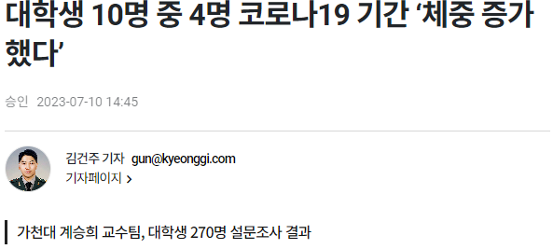

https://www.psychiatricnews.net/news/articleView.html?idxno=34873
- 영양이 결핍된 배달음식, 패스트 푸드 등의 섭취는 신체 건강 뿐만 아니라 정신 건강에까지 영향을 미침. 패스트푸드에는 보존 기간 늘리기 위한 합성보존료 같은 식품첨가물이 다량으로 함유되어 있음.
- 해로운 식품 첨가물을 계속해서 섭취하게 되면 신경과민, 초조감, 우울증, 불면증 등의 증상과 함께 아이들에게는 과잉행동장애나 주의력 결핍을 일으킴.
- 미국에서 가장 폭력성이 강한 메릴랜드 주립 청소년 교화단체의 식단을 바꾼 결과 3개월만에 131건에 달하던 폭력 건수가 11건으로 줄어듦
- 일본의 아와테 대학 교수가 교내에서 폭력 문제를 자주 일으키는 아이들을 대상으로 식습관 조사를 한 결과 폭력 문제를 보이는 아이들은 아침 식사를 제대로 하지 않고 점심, 저녁 식사를 거의 인스턴트 식품으로 때움 그리고 혈액 검사를 실시하자 혈당 조절이 잘 되지 않는 것으로 나타남. 과도한 당분 섭취로 인해 아드레날린이 과다 분비되어 공격성이 증가하는 원리였음.
- 자극적인 음식 (배달, 인스턴트) 등을 줄이고 건강한 식단으로 식습관을 개선해 나가는 것이 중요함.

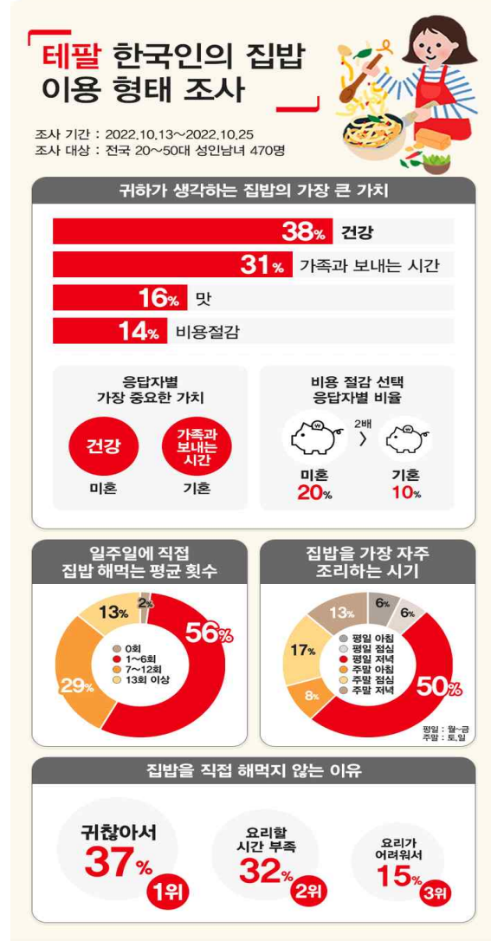
집밥이 건강하다는 것을 알고 있음에도 불구하고 하지 않는 이유는 귀찮음과 시간이 부족함, 또 요리하기에 어렵다는 점을 꼽았다.

4p. 01 introduce
현황 분석
https://digitalchosun.dizzo.com/site/data/html_dir/2023/02/08/2023020880253.html
- 최근, 배달 앱 사용자 수는 줄어든 반면, 고물가와 경기불황 영향으로 집밥족이 늘어나면서 집밥이 대세로 자리잡음. 그래서인지 레시피 앱 사용자 수가 늘고 있음.
> 앱이 현재 시장 트렌드에 알맞다는 것을 강조

5p. 01 introduce - 인터뷰 분석

- 간편식과 배달을 자주 이용한다. 노동과 시간적 측면에서 효율성이 좋다. / 직접 조리하는 것보다 간편하게 사 먹는 것을 추구하는 사람들이 늘어났다. / 혼자 산다면, 간단하게만 끼니를 때울 것 같다.
>>> 음식 문화에서 간편식과 배달이 차지하는 비중이 높아졌음.

- 집에서 조리한 음식을 다 먹지 않고 버리게 되면 재료비가 아깝고, 조리하며 들인 노력도 아쉽게 느껴지기도 한다. / 혼자 살며 배달 음식이 양이 많아 남길 때가 자주 있다. 배달로 인해 쓰레기가 많이 배출된 다.
>>> 집에서 직접 음식을 조리할 때도 음식물 쓰레기 문제와 시간의 효율성 문제가 발생할 수 있음. 즉, 환경문제와 금전적 문제의 발생

- 고향 음식이 그리울 때가 있다. 음식을 통해 그리움을 잊으려 하기도 한다.
>>> 음식의 다양성이 필요. 음식은 인간의 감정에도 영향을 미치는 중요한 요인임.

- 영업은 사업 구상과 마케팅 관리까지 필요하다 보니, 요리에만 집중하기에는 어려움이 존재 한다. / 손쉽게 요리를 제공할 수 있었으면 좋겠다. >>> 마케팅과 관리에 신경 쓰지 않고 요리에만 집중할 수 있는 환경이 필요함.

6p. 01 introduce - 인사이트 & 기회영역 분석

1. 요리에만 집중하기를 원하는 사람들 – 마케팅, 식당 관리, 메뉴 등을 앱에서 간단하게 설 정 및 등록할 수 있게 하자
2. 타인과의 소통이 필요한 사람들 – 자신의 냉장고 사진이나 음식 목록을 등록하여 음식 관 련 도움을 요청하고 요리법을 공유있는 공간을 기획하자(커뮤니티 공간)
3. 자세한 검색을 통해 원하는 정보를 찾고 싶은 사람들 – 음식의 재료, 맛, 염도 등의 다양한 해시 태그 기능을 활용해 자신의 취향에 맞는 음식을 찾을 수 있게 하자
4. 자신의 정보를 반영하기를 원하는 사람들 – 위치 정보 공유, 알레르기 정보, 음식 먹는 양 등을 마이페이지에 설정할 수 있도록 하자
5. 자신의 시그니처 요리를 지인을 넘어 많은 사람들에게 보여주고 싶은 사람 –> 밥드리(밥을 제공하는 제공자)를 간편하게 등록할 수 있게 하여 남녀노소 모두가 쉽게 요리를 대접할 수 있게 하자.

cf) 추가하려다가 최종적으로 뺀 기능(요리경연대회, 못난이농산물마켓, 오늘의 나눔봉사 등)들은 이 페이지 말고 차후 보완점 등의 슬라이드에서 언급하기

7p. 01 introduce - 컨셉 & 평가 분석
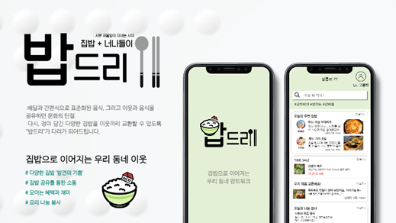
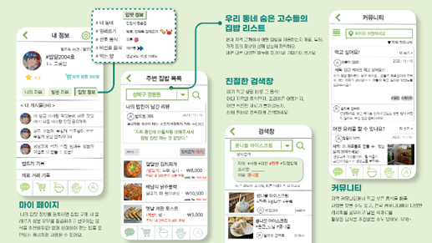
중간발표와 인터뷰 등을 통해 우리 앱을 소개할 수 있는 두장을 만들어 HCI&UX 평가를 진행하였다.

8p. 01 introduce - 컨셉 & 평가 분석
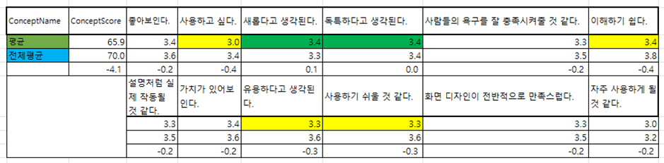

>> 미리캔버스 표 이용해서 다시 만들면 좋을 것 같아요
강점을 보인 부분 – 제시된 컨셉이 새롭다고 생각된다. /제시된 컨셉이 독특하다고 생각된다. > 독창성
약점을 보인 부분 – 제시된 컨셉을 사용하고 싶다./ 제시된 컨셉이 이해하기 쉽다. / 제시된 컨셉이 유용하다고 생각된다. / 제시된 컨셉이 사용하기 쉬울 것 같다. > 유용성, 사용성 부분
컨셉 분석 결과
개발자와 사용자의 관점 차이로 유용성부분에서 낮은 평가를 받은 것 같다. 저희는 모든 컨셉과 자세한 내용을 알지만 사용자 입장에서는 정보가 한정되어있기 때문에 복잡하고 이해하기 어렵다고 느끼셨을 것으로 생각했다. 그래서 차이를 좁히려고 노력했다.
2페이지안에 너무 많은 정보를 제공해서 사용성 부분에서 낮은 평가를 받은 것 같다.. 인터뷰를 통해 산출된 기능을 모두 넣으려고 하다보니 이해가능성, 학습성 측면에서 낮은 평가를 받은 것 같다.
그래서 앱 처음 구상할 때 ERRC전략을 통해 가장 먼저 생각했던 요소(집밥을 다른 이들과 함께 나누는 밥드리)를 중점으로 생각하고 부수적인 기능(못난이 농산물 마켓, 오늘의 나눔봉사)을 생략, 삭제하였다. *(발표 시 언급하는 것이 나을 것 같음, ppt생략)

9p 02. persona – 사용자 설정 근거

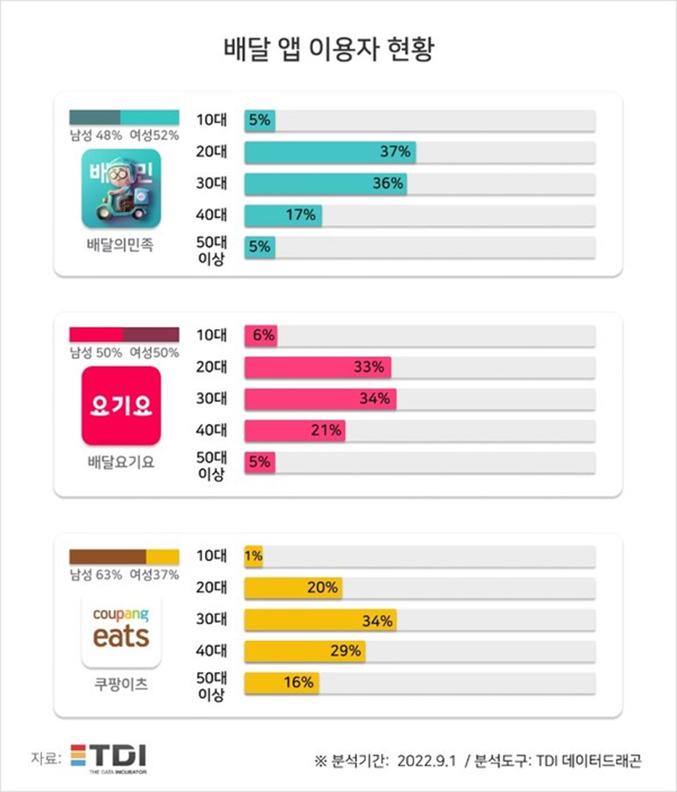
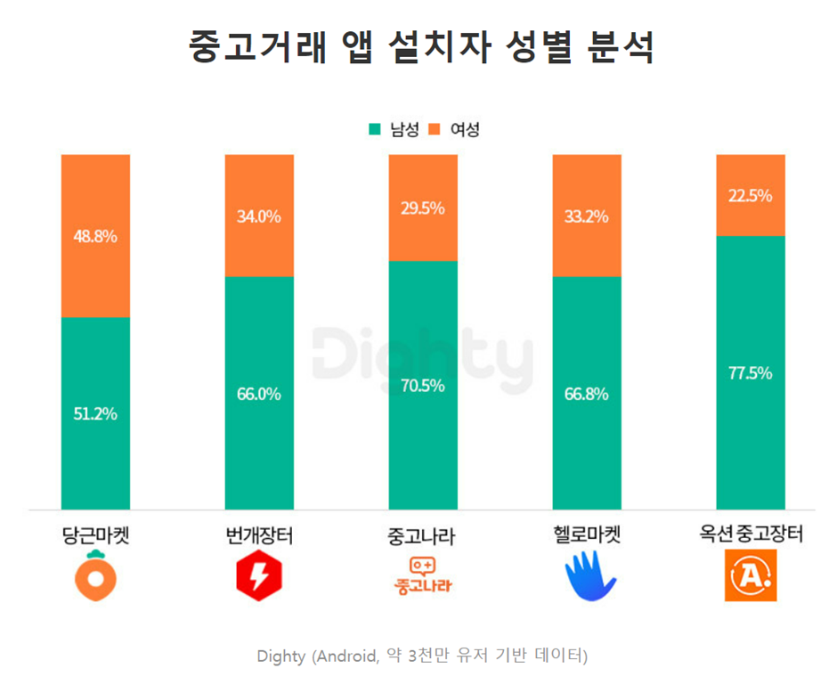
- 우리 앱과 비슷한 기능 및 성격을 가진 배달 앱의 사용자 분석이다. 해당 분석을 살펴보면 남성과 여성의 비율은 총 합계로 따졌을 때 그 차이가 크지 않고, 2-30대의 사용자 비율이 가장 많은 것으로 나타났다.
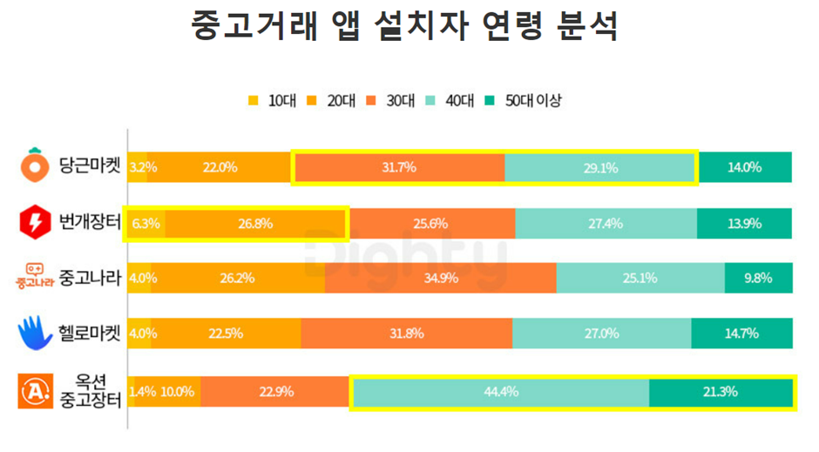
- 우리의 어플리케이션과 UI가 비슷하고 성격이 비슷한 중고거래 앱의 사용자 분석 같은 경우 성별은 남성이 더 많은 것으로 나타났고, 연령대는 30~40대가 가장 높은 것으로 나타났다.
>> 30대의 남성 사용자를 중심으로 페르소나를 구축하고 요리를 제공하고 싶어하는 상황, 집밥을 먹고 싶어하는 상황 두 가지 모두 구성하는 게 필요할 것 같다.

9p 02. persona – 사용자 설정 및 사용 상황 설계
32세 직장인 김민수 씨
# 요리에 관심이 많음 #새로움 추구 #타인과의 소통에 관심이 많음

아침에 눈을 뜬 민수씨는 평소 요리하기를 좋아하는 30대 초반 남성 직장인입니다. 아침은 출근 준비로 항상 바쁘지만, 오늘은 일요일. 휴일이기에 비교적 여유롭게 하루를 시작할 수 있습니다.

그는 마트에 방문해 음식 재료를 구매하려 하지만, 대개 마트에서 판매 중인 식자재는 혼자 요리하기에는 많은 양입니다. 어쩔 수 없이, 많은 양의 음식 재료를 구매해서 집으로 온 그는 본인이 좋아하는 잡채를 요리했지만, 역시나 먹은 뒤에는 항상 음식이 남게 됩니다. 이렇게 음식이 남을 때마다 그는 본인이 한 요리를 누군가에게 나눠주고 싶다고 생각하지만, 누구에게 어떻게 나눠줘야 할지 몰라 결국 냉장고에 음식을 넣어둡니다. 냉장고에 들어간 음식이 한가득한 민수씨의 냉장고와는 달리 민수씨는 혼자 저녁을 먹는 것이 가끔은 쓸쓸하게 느껴지기도 합니다.

휴일이 끝난 다음 날, 다시 월요일이 돌아왔습니다. 월요병을 이겨낸 민수씨는 회사 일을 마치고 유명하다던 식당을 예약하려고 합니다. 하지만 왜인지 혼자 가고 싶지는 않고, 망설이는 사이 금세 식당 예약이 이미 마감되기까지 해 결국 오늘도 혼자 집으로 가게 되나… 아쉬운 마음에 평소보다 퇴근길이 더욱 지치는 듯합니다.

그런데 이때 러시아 지사에서 넘어온 회사 동료, 보그다노프 씨에게서 저녁이나 함께 하자는 연락이 와 함께 식당을 찾게 됩니다. 보그다노프 씨는 한국의 음식도 정말 맛있지만 러시아의 음식이 그리워질 때, 한국에서는 그런 음식을 찾기 쉽지 않아 아쉽다고 말합니다. 이런 저런 러시아의 음식 이야기를 듣다 보니 민수씨는 궁금해져서 근처에 식당이 있나 찾아 보지만 역시 러시아의 음식을 파는 식당을 찾는 것은 어려운 일인가 봅니다. 보그다노프 씨가 좋아한다는 러시아 전통 음식을 먹어 보고 싶지만 식당을 찾기에는 한계가 있습니다. 이때 민수씨는 물론 자신이 레시피를 보고 만들 수도 있지만, 이렇게 지치고 힘든 날에는 누군가가 할 수 있다면 그 요리를 제공받을 수 있는 기회가 오면 좋겠다고 생각합니다.

열심히 근무하다 보니 시간이 금방 흘러 드디어 금요일 저녁, 불금을 즐기고자 오늘은 민수씨가 친구들을 집으로 초대해 맛있는 요리를 해주기로 한 날입니다. 요리를 즐기는 민수 씨는 평소에도 자주 요리해서 먹고 싶지만, 음식 재료 값이 생각보다 비싸 남는 재료들을 생각하면 가끔은 식당에서 먹는 것이 더 저렴하지는 않을까 고민에 빠지기도 합니다. 하지만 민수씨는 편안하게 본인의 요리 실력을 친구들에게 보여주고 싶어 결국은 또다시 마트에 방문하여 장을 본 후 집으로 돌아옵니다. 친구들은 민수씨의 요리를 맛본 후, 이 음식으로 식당을 해도 될 것 같다며, 자신의 지인에게 포장해서 가져다주고 싶어질 정도라고 말합니다. 친구의 말을 들은 민수씨는 기회가 된다면 자신이 쉬는 날에 잠깐 다른 이들을 초대하여 음식을 만들어 나누고 싶다고 생각합니다. 잠시나마 내 음식을 실제로 팔아 보고 싶다는 생각 또한 하게 됩니다. 물론 현재 다니고 있는 직장을 때려칠 수도 없는 노릇이고, 사업을 시작하기엔 두려움이 앞서기에 금방 생각을 접습니다.

하지만… 이런 민수 씨에게 자신이 만든 요리를 제값을 받으며 제공할 수 있고, 또 식당 운영자가 아니더라도 저처럼 요리에 취미를 가진, 남이 만든 요리를 소비할 수 있는 플랫폼이 생긴다면 어떨까요?

10p. 03 positioning 문제 해결을 위한 컨셉 제안
상호작용-음식이라는 수단을 통해 사람들을 연결 + 식문화개선-건강에 좋지않은 현재의 식문화 개선 + 간단한디자인-필요한 기능만을 앱에 구현하여 남녀노소 모두 쉽게 이용가능
> 밴다이어그램 안에 넣기
“집밥을 통해 정이 결핍된 지친 현대인들 사이에서 건강한 관계, 건강한 식문화를 만들어가자”

11p. 03 positioning 문제 해결을 위한 컨셉 제안
( 위의 문제 제기에서 말했던 배달 음식이나 외식으로 인한 체중 증가 및 나트륨 섭취 증가, 그러한 패스트푸드 섭취가 정신 건강에 미치는 영향, 그리고 최근 트렌드가 된 집밥 등을 종합하여 집밥을 거래할 수 있는 플랫폼 제시. ) - 발표시 넣으면 좋을 만한 멘트? ppt에도 참고 (문제제기 기사 및 근거는 유가을 hci 123 기획 파일에 있음)
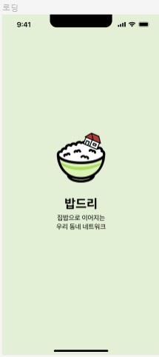> 동그라미 안에 넣으면 더 좋을 것 같음
컨셉에 대한 자세한 설명 – 밥드리라는 이름의 의미는 밥 + 너나들이이며, 너나들이는 ‘서로 허물없이 지내는 사이’라는 의미를 가진 순우리말입니다. ‘밥드리’란 자신의 요리를 다른 사람들에게 제공해주고 싶은 사람인 제공자가 사람들을 모집하고, 그 요리를 먹어보고 싶은 사람이 소정의 비용을 지불하고 그 제공자의 집을 방문하여 요리를 즐기는 서비스라고 할 수 있습니다. (*간단하게 요약하여 ppt에 작성하는 게 좋을 것 같음)
- “건강한 한끼 나누기” 라는 특징을 통해 사람들에게 건강한 식단의 중요성 (집밥의 중요성)을 알려 주고 배달음식보다는 집에서 직접 조리한 음식을 함께 나누는 형태로 서비스 구현
12p - 05 improvement 한계점과 개선점
(각각 페이지로 나누면 좋을 듯?)
크게 세 가지 시각 (추후 추가하면 좋을 것 같음)
- 범죄 가능성 – 성범죄, 사기, 위생문제
- 개선방향 – 범죄예방을 위한 안전 장치 마련. → 모든 사용자 범죄이력 정보 수집 가능성. 위생 교육철저, 위생기준 미달 공급자 공급 제한. 등
- 에어비앤비, 우버 등 기존 공유경제 산업에서의 사례와 같이, 공유경제 산업에서 범죄는 항상 해결해야 할 과제이다. 범죄 예방을 위해서는 다양한 안전 장치를 마련하는 것이 필수적이다.

- 사용중단의 위험성 – 한번 이용하고 사용하지 않는 사람이 많을 수 있음.
- 개선방향 – 다양한 기능 추가와 마케팅을 통해 다변화된 플랫폼으로 발전 필요.
- 우선 초기에는 밥드리와 커뮤니티 기능에 초점을 두어 초기 사용자를 확보. 그 후 사용자 증가가 정체된다면, 다양한 서비스 추가.(농산물마켓, 봉사, 요리사 유튜버 이벤트, 요리경연대회 등< 초기 컨셉에는 포함되어 있었지만, 삭제한 기능. 사용자증가가 정체되었을 때 다양한 사람을 유입시킬 수 있는 서비스. 추후 추가)

- 불편사항 접수 및 해결에 대한 한계
- 음식을 공급하는 공급자가 식당처럼 제대로 된 사업을 하는 것이 아니기 때문에 만약 음식을 먹고 탈이 나거나 음식에 대한 불편사항 등이 생겼을 시 이를 어떻게 처리할 것인지에 대해 생각해 보아야 한다.
- 공급자와 소비자가 대화할 수 있는 대화공간 마련 (채팅창 형식으로)
- 또는 소비자가 어플리케이션에 직접적으로 문의를 넣어 운영진이 이를 확인하고 공급자에게 전달 또는 패널티를 줄 수 있음.

